|  |  |
| --- | --- |
| CCSQ Étudiants  37 Rue Wellington N J1H 5A9, Sherbrooke |  |

|  |  |  |
| --- | --- | --- |
| Date | Services effectués par : | Services effectués pour : |
| 2022-06-27 | CCSQ Étudiants  37 Rue Wellington N | Futurama.ca  513 Rue Pierre J3F 3R4, Montréal |

|  |  |
| --- | --- |
|  |  |

# Période d'exécution

Les services doivent commencer le 4 juillet 2022

# Catalogue de pièces

**Intel**

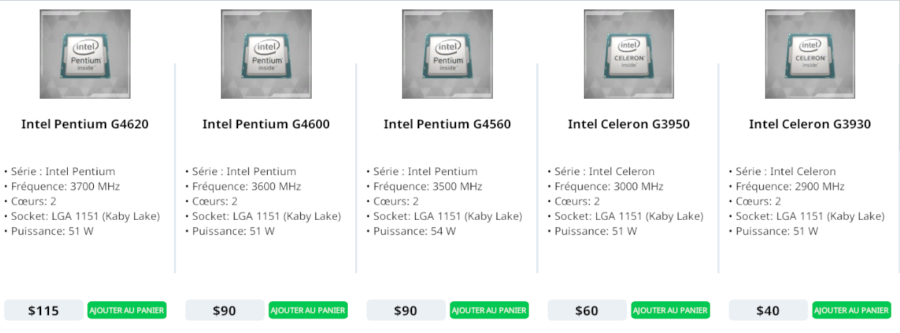 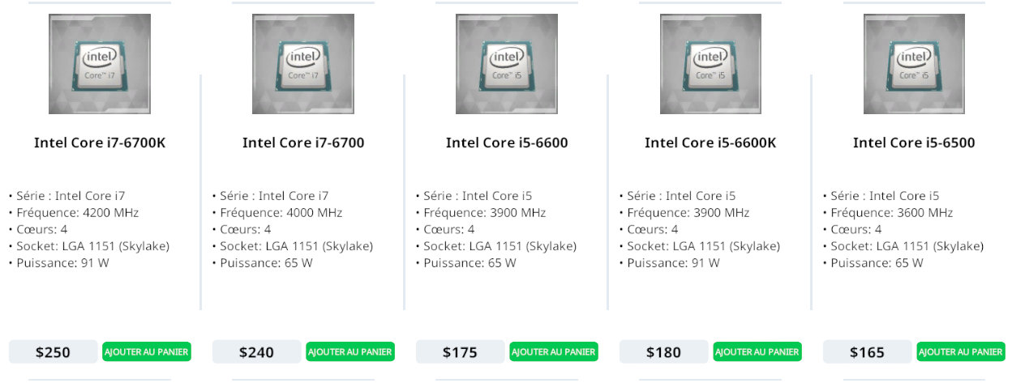

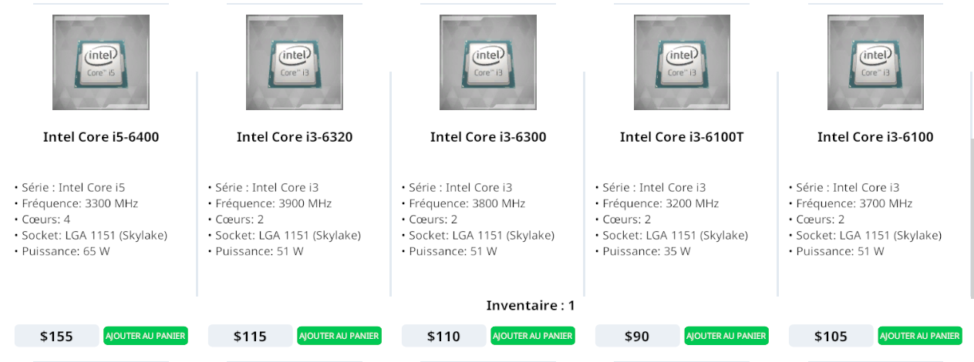

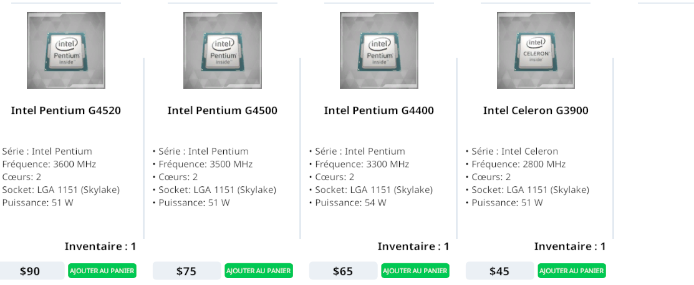

**AMD**

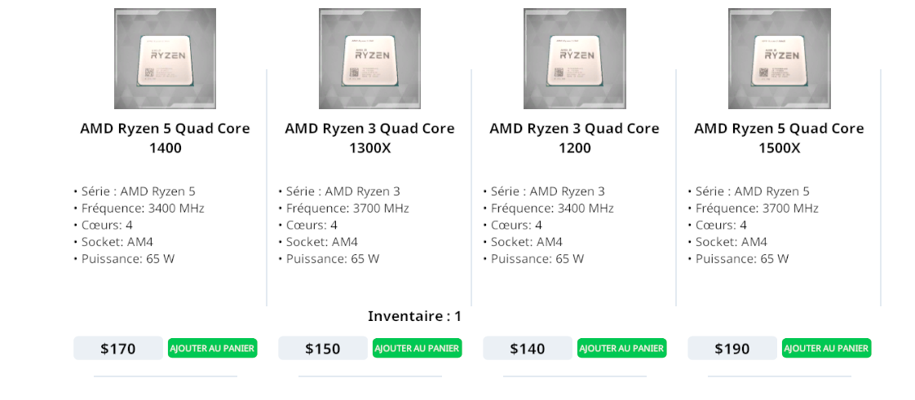

**VENTIRAD**

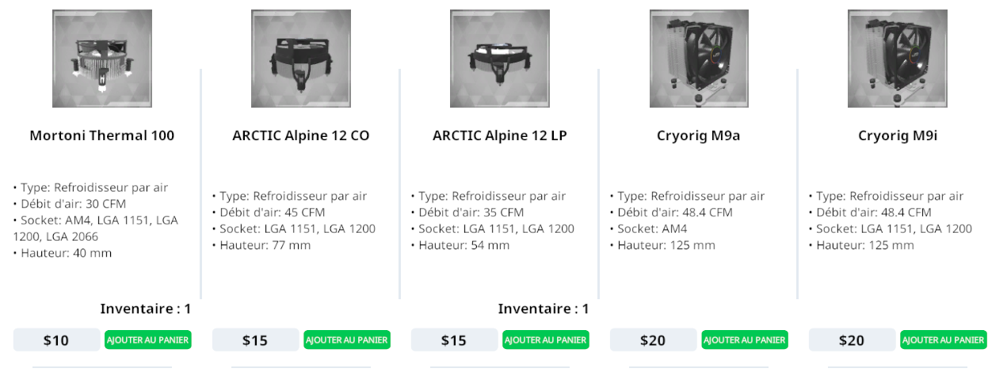 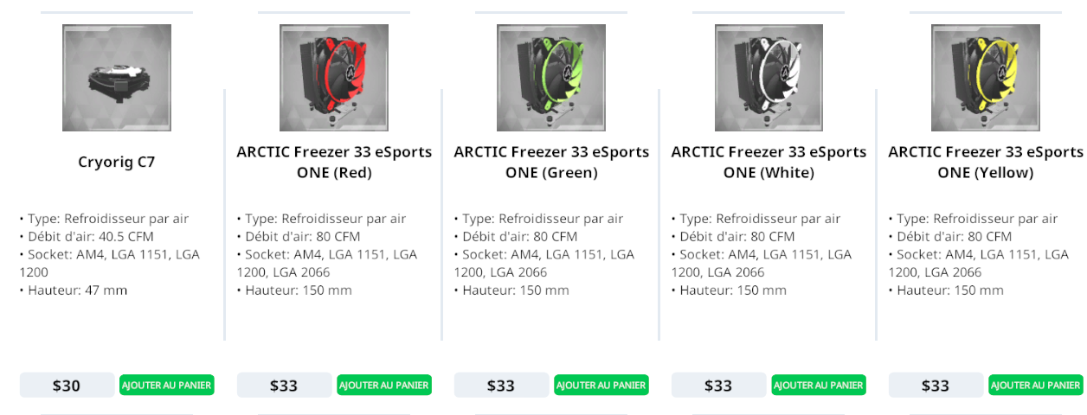 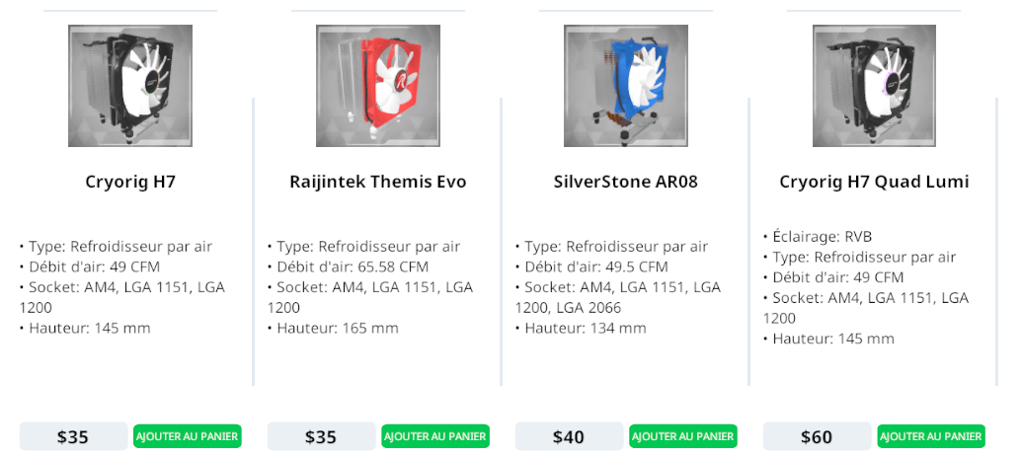

**CARTES-MÈRES**

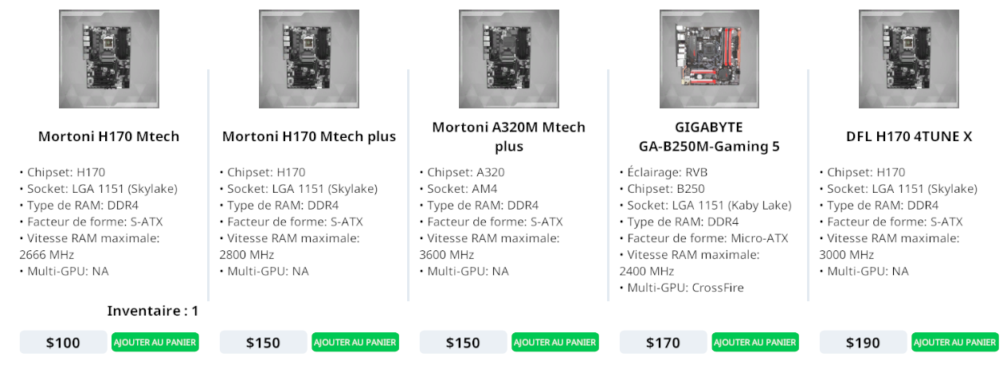 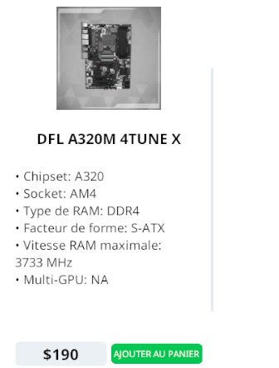

**MÉMOIRES VIVRES**

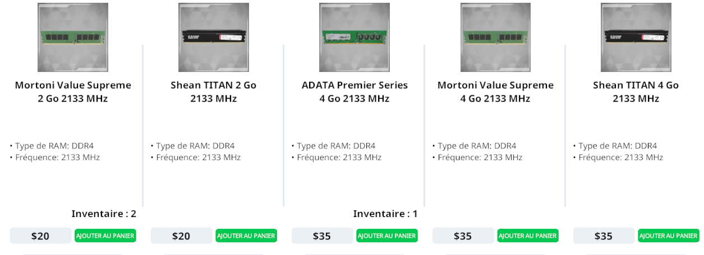 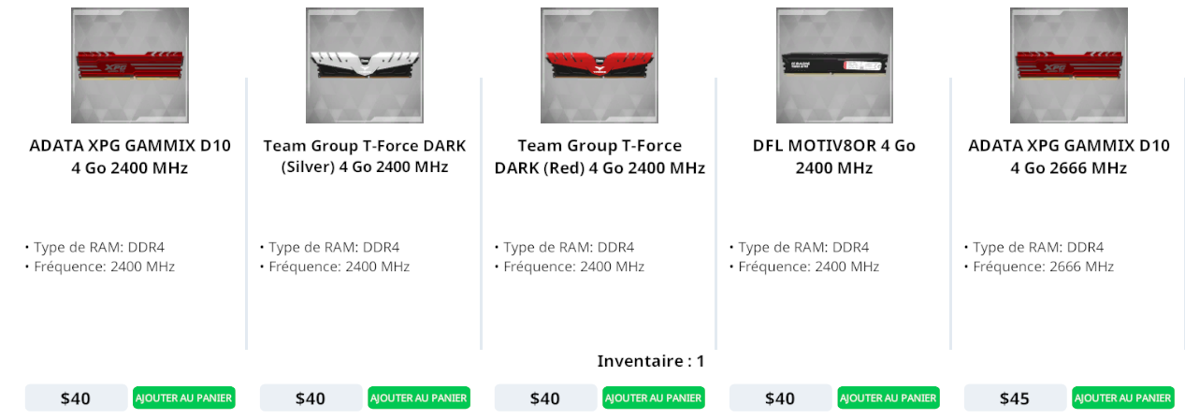 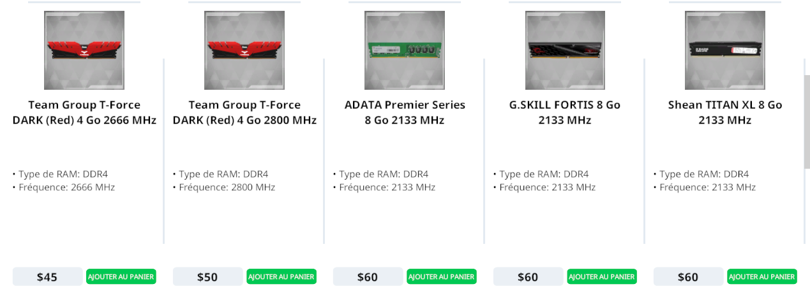

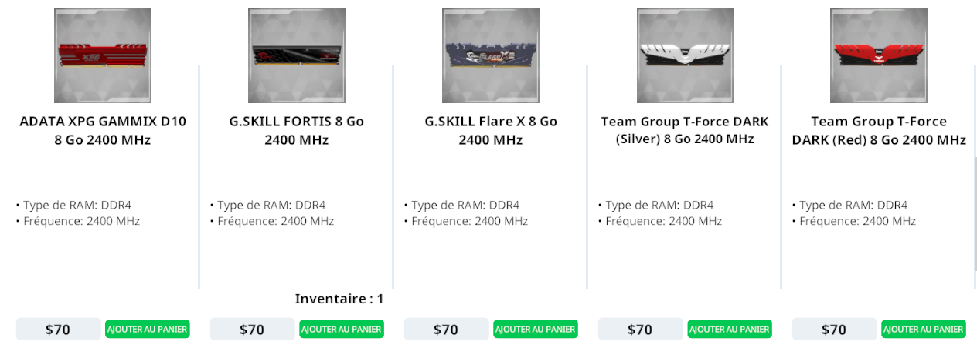 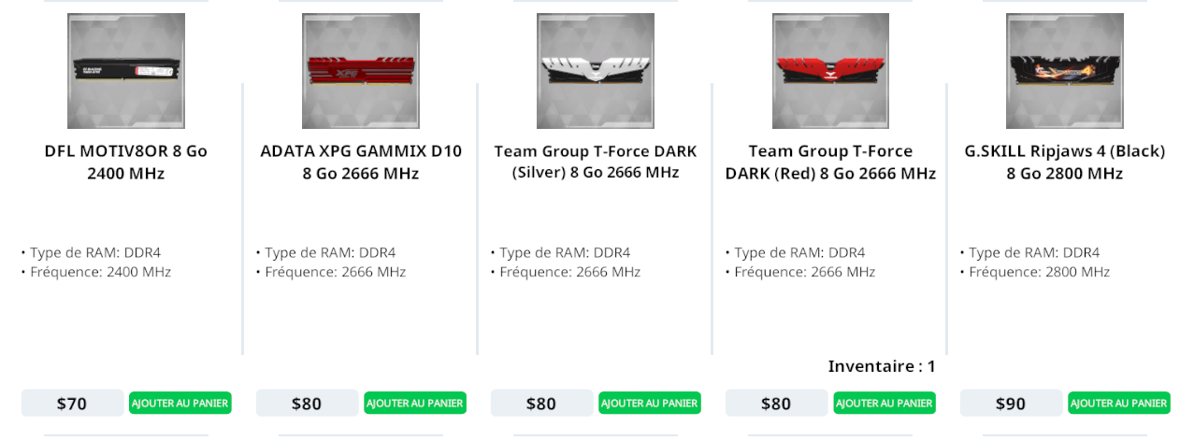

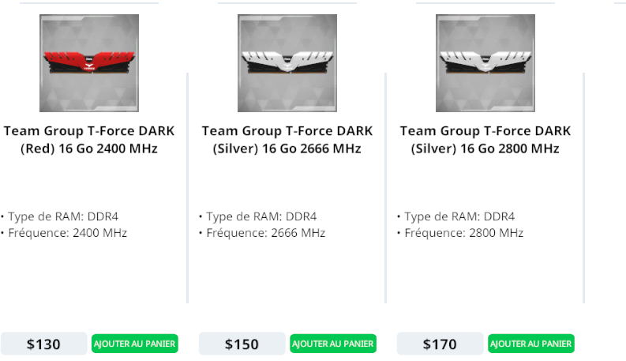

**CARTES GRAPHIQUES**

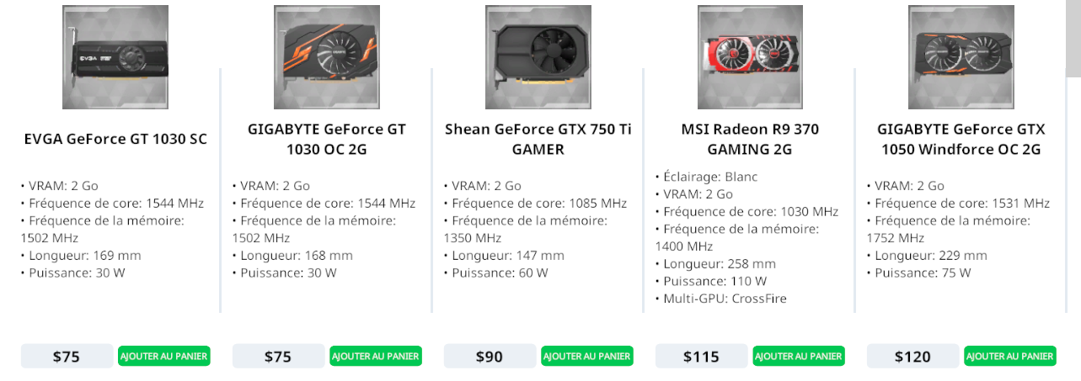

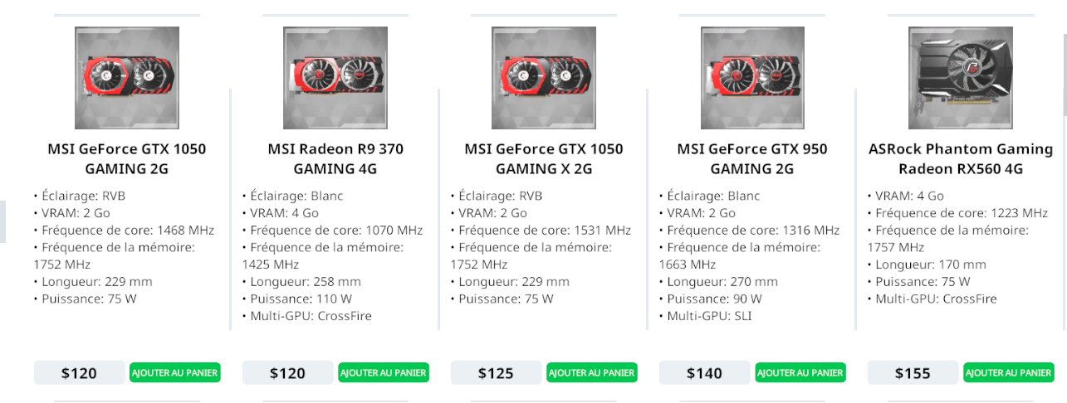

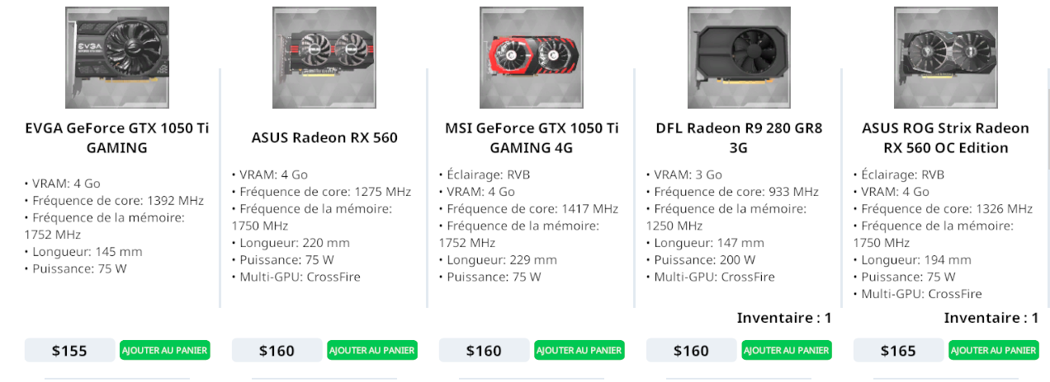

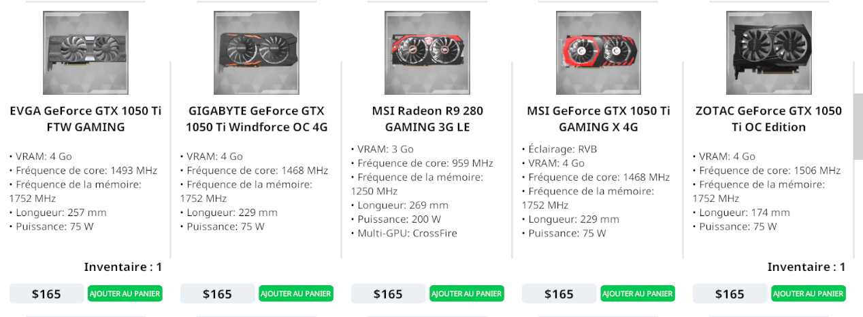

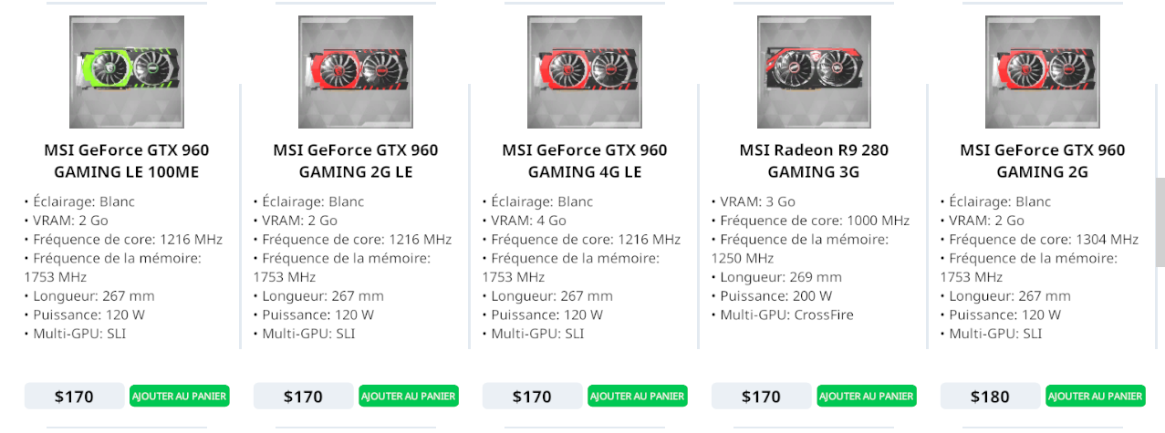 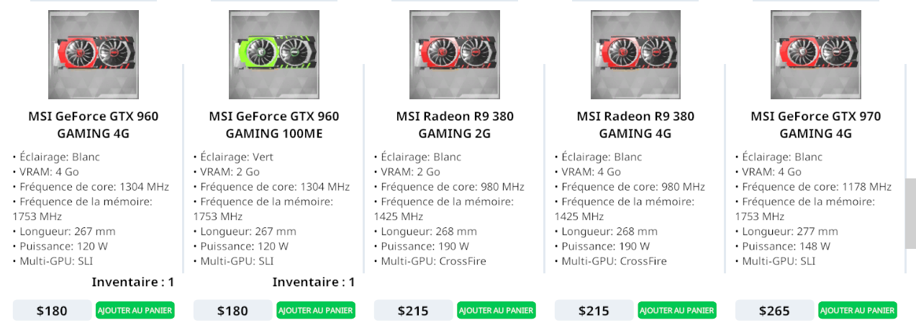

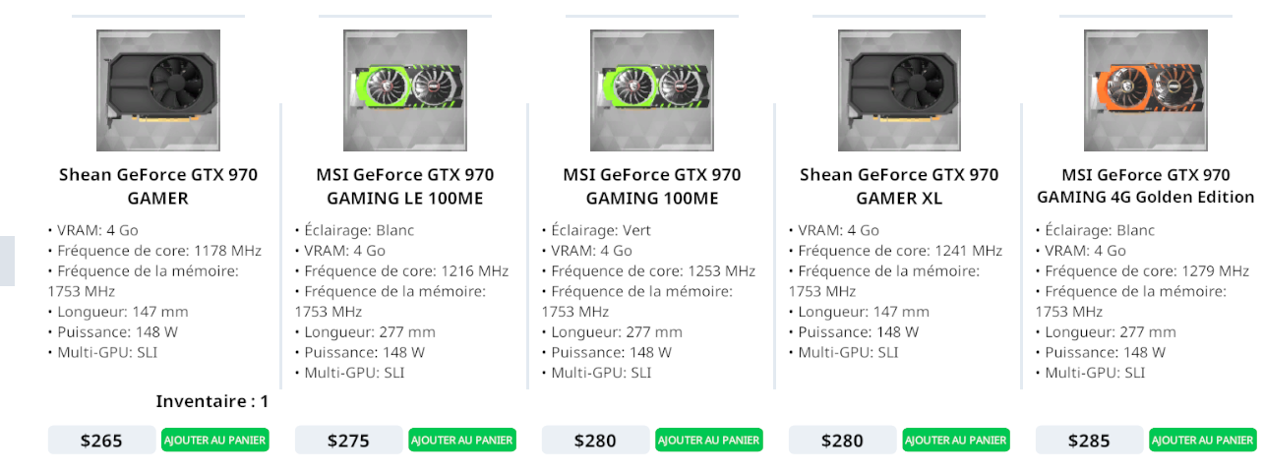

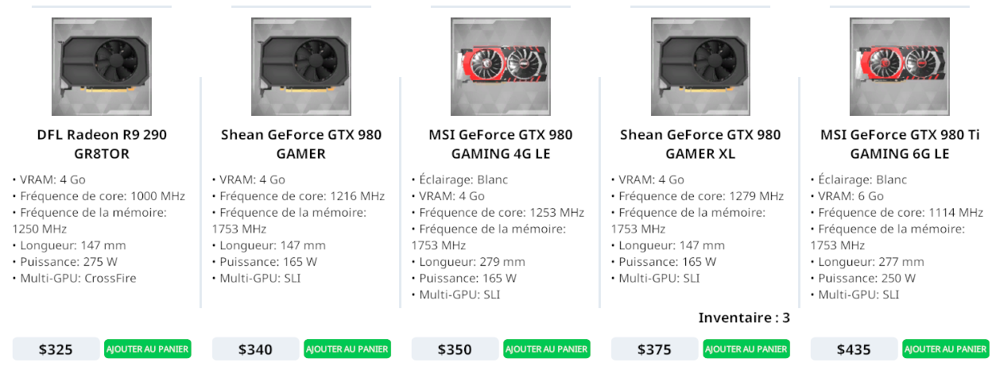

**DISQUES DURS**

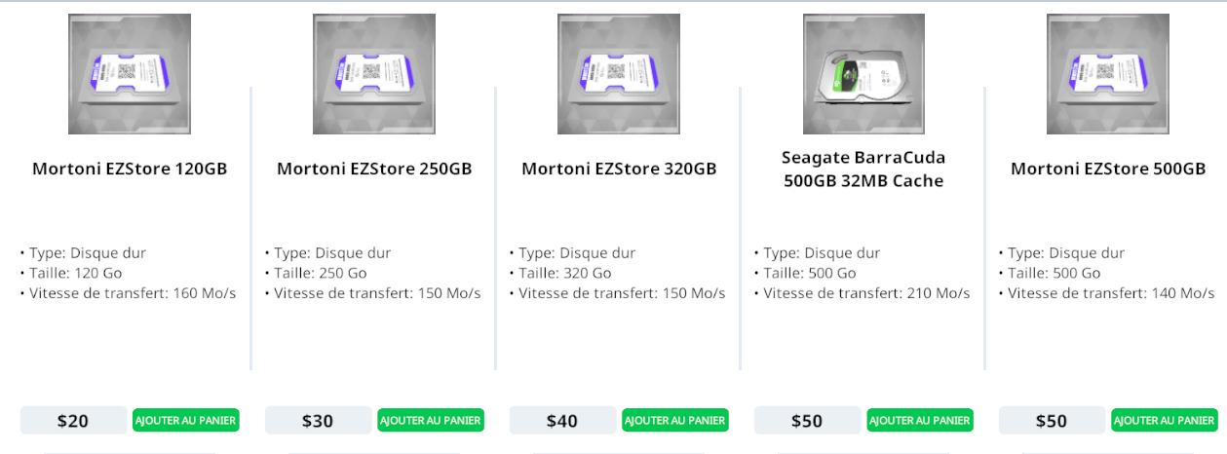 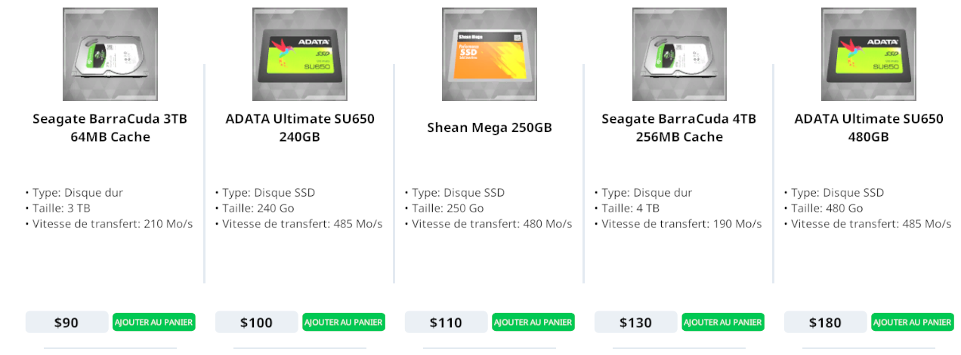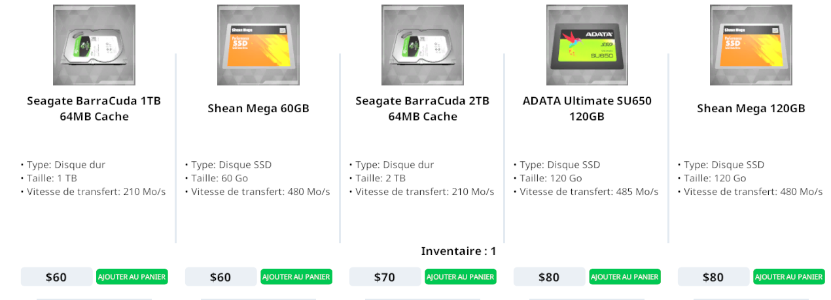

**BOITIERS D’ALIMENTATIONS**

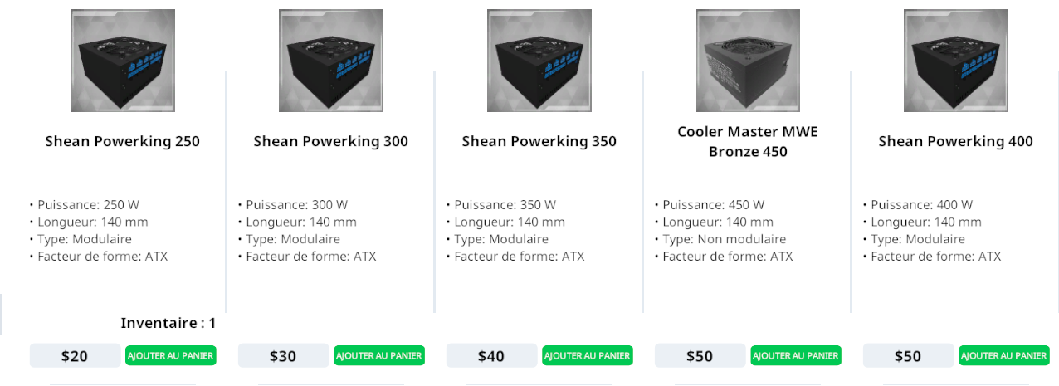

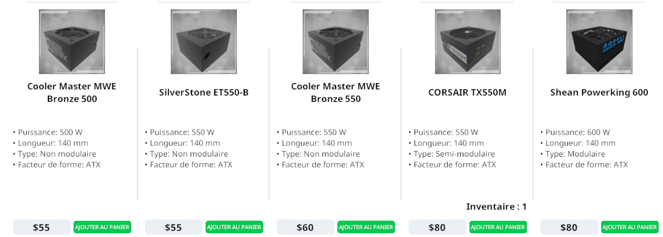

**CÂBLES**





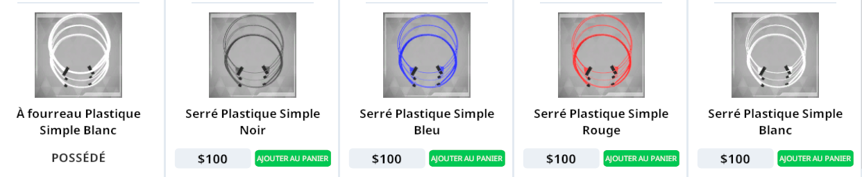

**BOITIERS**

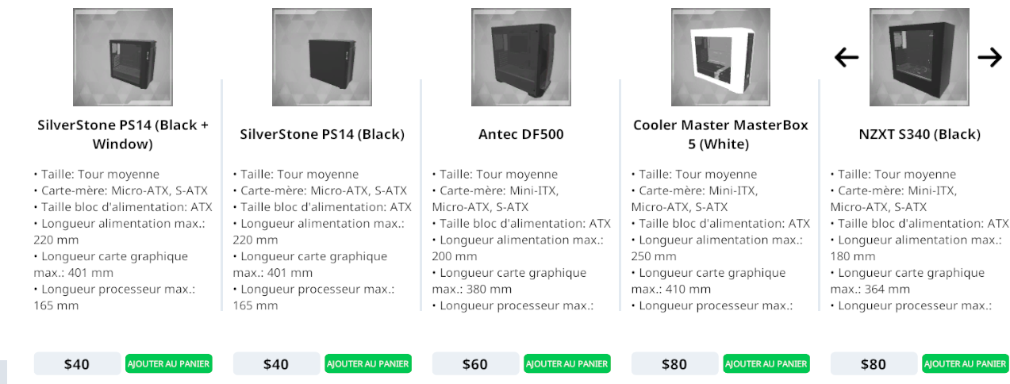 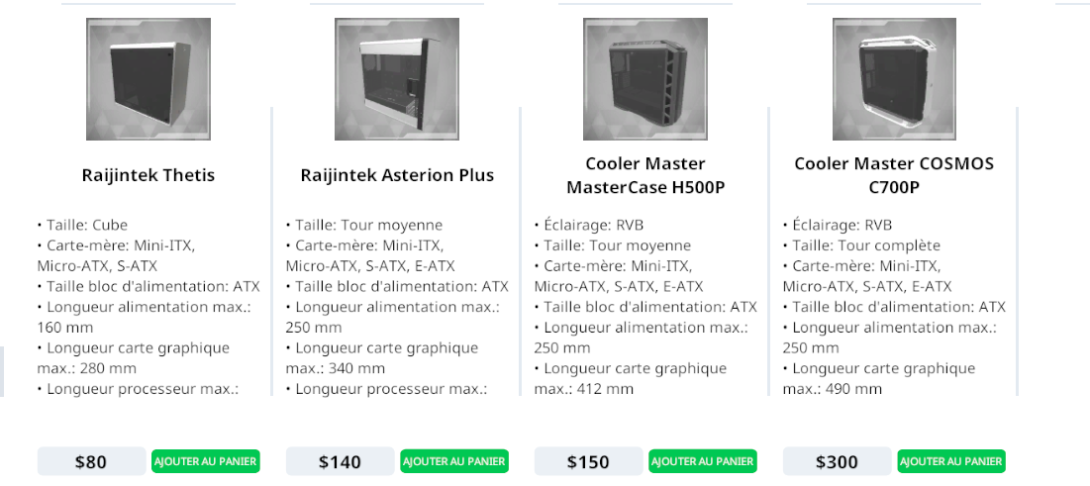

**FANS VENTILATIONS DE BOITIER**

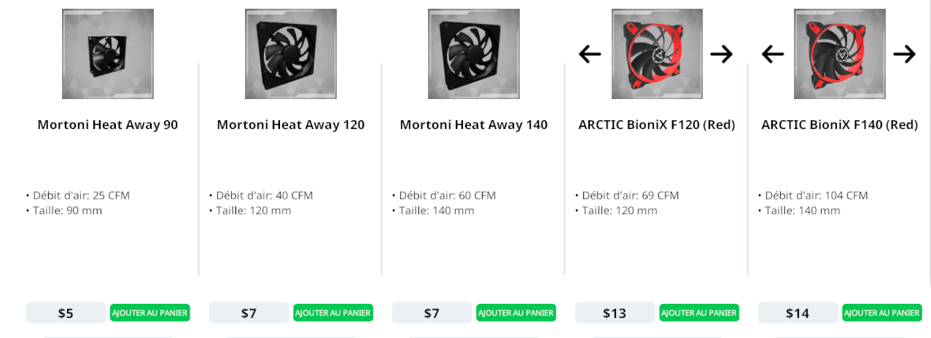 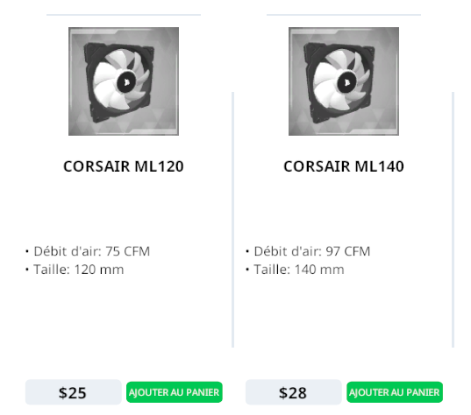

# Ampleur des travaux

Le fournisseur fournit les services et les livrables comme suit :

|  |  |
| --- | --- |
|  | Le technicien inscrit les informations des travaux à faire. |
|  | Construction d’un poste informatique :  -Boitier  -Carte-mère  -Processeur  -alimentation  -Ventirad  -Ram  -Disque de Stockage  -Fans  -Cable  -Carte Vidéo |

# Livrables

|  |  |
| --- | --- |
|  | Le technicien doit inscrire ici le temps que ça lui prendra pour compléter les travaux.  Temps : 7 jours |

# Responsabilités du fournisseur

|  |  |
| --- | --- |
|  | NOM DU TECHNICIEN |
|  | Technicien : Mouckael Ouili |

# Responsabilités du client

|  |  |
| --- | --- |
|  | NOM DU TECHNICIEN |
|  | Technicien : Mouckael Ouili |

# Grille des coûts

| Description de l’article | Nombre de ressources | Prix | Total |
| --- | --- | --- | --- |
| **CPU** :Intel Core i7-6700 (LGA 1151)  **Ventirad**: Cryorig C7  **Carte-mere**= DFL H100 4TUNE X  **RAM**= G.SKILL Ripjaws 4 (black 8 Go 2800 MHz)  **Carte Video** =MSI GetForce GTX 970 Gaming 4G  **Disque**= ADATA Ultimate SU650 950 GB  **Alimentation**=Cooler Master MWE Bronze 550W  **Cable**=Ruban Plastique Simple Noir  **Boitier**= NZXT S340 (Black)  **Fans** = Mortoni Heat Away 120 | 1  1  1  1  1  1  1  1  1  2 | $240  $30  $190  $90  $265  $330  $60  $100  $80  $7 | $240  $30  $190  $90  $265  $330  $60  $100  $80  $14 |

# Résumé du projet

Expliquer la totalité des travaux exécuté dans cette construction de poste.

Montage d’un poste informatique :

-Utiliser un bracelet antistatique

-Sur la carte-mère :

*Monter le processeur et appliquer la pâte thermique

*Monter le ventirad

*Monter la RAM

-Monter l’alimentation dans le boitier

-Placer la carte-mère dans le boitier et utiliser le tournevis convenable pour la fixer au boitier

-Brancher les différents connecteurs à la carte-mère

-placer la carte vidéo

-Placer le disque dur dans son logement

-Brancher le câble du disque dur SATA sur le port SATA de la carte-mère

-Assurer que la carte-mère, la carte vidéo et le disque dur sont alimentés

-Fermer le boitier

-alimenter le boitier et à l’aide d’une clé USB installer le système d’exploitation demander par

Par le client.

|  |  |  |  |  |
| --- | --- | --- | --- | --- |
| Signature | Futurama.ca |  |  | CCSQ Étudiants |
|  |  |  |  |  |
|  |  |  |  |  |
|  |  |  |  |  |